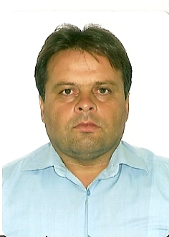
Genival Nunes da silva

Quadra 06 Casa 27 Grande Vale
Novo Gama GO
Fone: 8252-9235 ou 9206-9064
DADOS PESSOAIS

Data de Nascimento 31 Outubro de 1966
Estado Civil Casado
Nacionalidade Brasileira

FORMAÇÃO

Ensino Médio

CURSOS EXTRACURRICULARES

- Curso de Condutores de veículos de Transp. Colet. Passageiros (SEST-SENAT)
- Habilitação Cat. “D”

EXPERIENCIA PROFISSIONAL

Empresa: CATEDRAL TURISMO
Cargo: Motorista (rodoviário)
Período: 06/2012 à 03/2014

Empresa: VIAÇÃO ANAPOLINA
Cargo: Motorista
Período: 06/2009 à 09/2009

Empresa: CONDOR Transportes urbanos
Cargo: Motorista(urbano)
Período: 11/2001 à 02/2005

Empresa: TCB – Transporte coletivo de Brasília
Cargo: Cobrador/ Motorista(urbano)
Período 03/1989 à 09/2000

Brasília – DF 31 de março de 2014.

